Коклюш - острое инфекционное заболевание бактериальной природы, проявляющееся в виде приступов спазматического кашля, сопровождающих катаральную симптоматику. Заражение коклюшем происходит аэрозольным путем при тесном контакте с больным человеком.  Инкубационный период составляет 3-14 дней.  Катаральный период коклюша напоминает симптомы острого фарингита, затем развиваются характерные приступы спазматического кашля. У привитых чаще наблюдается стертая клиническая картина коклюша.  Источником заражения может быть только человек (больной типичными, атипичными формами коклюша или здоровый бактерионоситель)  Путь передачи инфекции: воздушно-капельный. Обильное выделение возбудителя происходит при чихании и кашле.  Симптомы:  Сухой кашель, усиливается по ночам.  Постепенно приступ кашля становится чаще (до 30 в день).  Отечность лица, в частности век.  Затрудненный вдох, нарушение сна, слабость, | Осложнения:  По данным CDC половине заболевших детей необходима госпитализация.  У них часто возникают серьезные осложнения:  • пневмония (1 из 4 - 23%); конвульсии (1 из 100 - 1,1%); энцефалопатия (1 из 300 - 0,3%);  • апноэ (замедление или остановка дыхания)-3 из 5 (61%).  Лечение:  Режим: щадящий.  • Диета: обогащенная витаминами, соответствующая возрасту, частое дробное питание.  • Этиотропная терапия: антибиотики-сумамед, аугментин, рулид и другие 5-7 дней..  • Патогенетическая терапия:  противосудорожные и нейролептики седуксен, аминазин.  • Успокаивающие средства: настойка валерианы, пустырника.  Вакцинация против коклюша: при отсутствии медицинских противопоказаний проводится детям в возрасте 3-х месяцев; второй раз - в 4,5 месяцев; третий - в 6 месяцев. Первая ревакцинация осуществляется в 1,5 года; вторая и третья - в 6-7 и 14 лет; далее каждые 10 лет | Профилактика:  Единственной эффективной профилактикой коклюша уже много десятилетий служит вакцинация.  Прививка проводится еще в детстве, в 3, 4,5 и 6 месяцев. С ревакцинацией в 18 месяцев.  В качестве вакцины может быть использована  АКДС или относительно новые вакцины, более широкого спектра (вместе с гемофильной палочкой и прочие).  А подросткам и взрослым ревакцинация не проводится, поскольку в большей степени коклюш принят, как «детская инфекция».  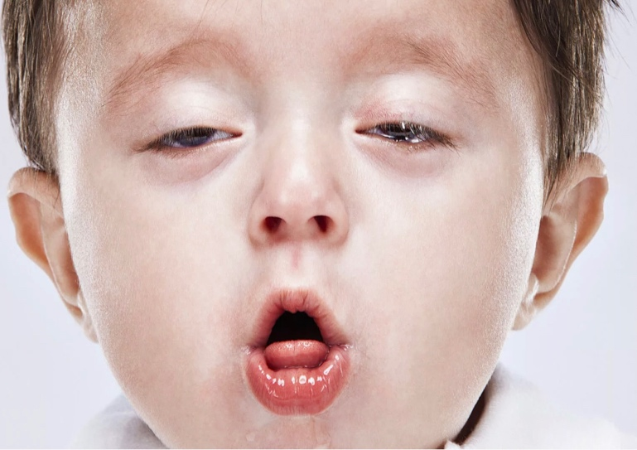  Выполнила: Мамедова А.Ф 317

